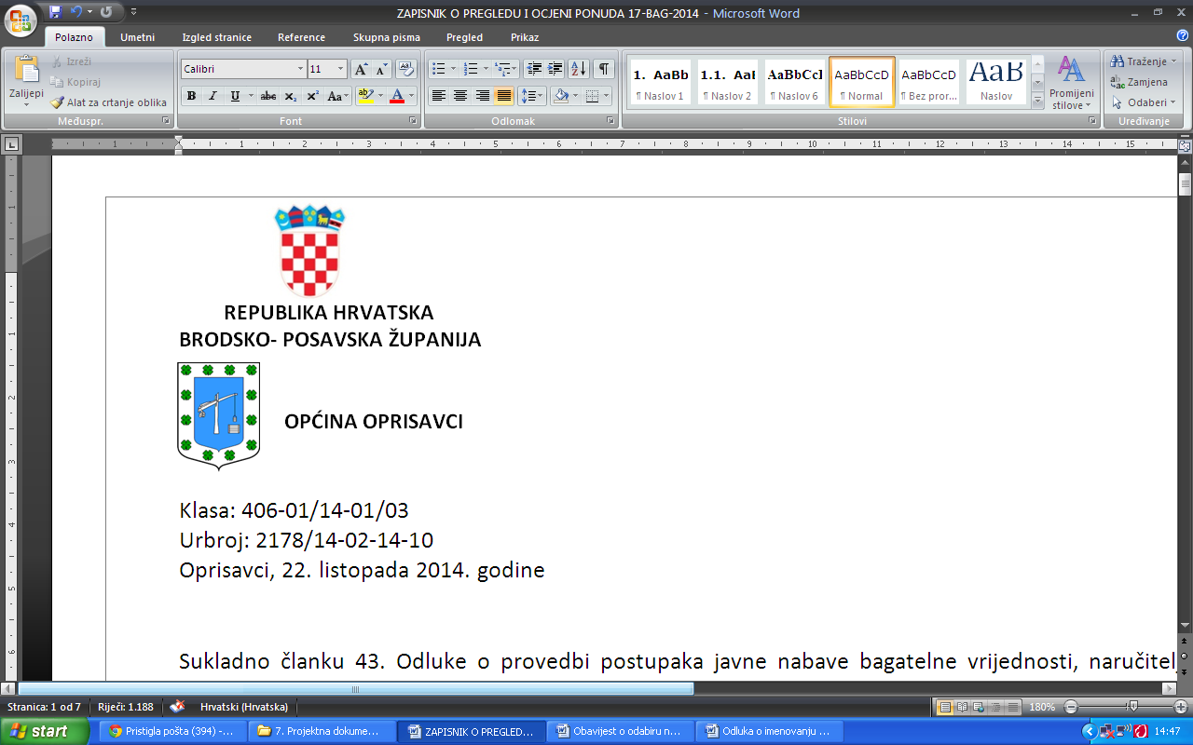

OPĆINSKI NAČELNIK

KLASA: 112-02/25-01/01

URBROJ: 2178-14-02-25-1

U Oprisavcima, 9. listopada 2025.

Na temelju Odluke o financiranju Ministarstva rada, mirovinskoga sustava, obitelji i socijalne politike i Hrvatskog zavoda za zapošljavanje, KLASA: 984-01/23-01/29, URBROJ: 524-07-02-01-01/2-24-19 od 8. veljače 2024. godine i Ugovora o dodjeli bespovratnih sredstava za projekte koji se financiraju iz Europskog socijalnog fonda plus u financijskom razdoblju 2021. – 2027., Kodni broj: SF.3.4.11.01.0090 od 14. veljače 2023. godine za projekt „Zaželi 3 u općini Oprisavci“ i članka 37. Statuta Općine Oprisavci (Službeni vjesnik Brodsko-posavske županije br.8/25), općinski načelnik Općine Oprisavci raspisuje

**OGLAS ZA PRIJAM U RADNI ODNOS U OKVIRU**

**PROVEDBE PROJEKTA „ZAŽELI 3 U OPĆINI OPRISAVCI“**

U radni odnos na određeno vrijeme do povratka djelatnice s bolovanja, za obavljanje poslova na projektu „Zaželi 3 u Općini Oprisavci“ na radno mjesto DJELATNIK / DJELATNICA ZA PRUŽANJE USLUGE POTPORE I PODRŠKE prima se 1 radnik/ca.

Uvjeti za kandidate/kinje:

* Završena osnovna škola
* Srednja škola 3 godine
* Srednja škola 4 godine

**Radno iskustvo:** Nije važno

**Opis poslova:**

Djelatnik / djelatnica za pružanje usluge potpore i podrške u kući bit će zaposlen/a u sklopu provedbe projekta „Zaželi 3 u općini Oprisavci“, SF.3.4.11.01.0090 u sklopu kojega će pružati uslugu pomoći i podrške osobama u starijoj životnoj dobi i osobama s invaliditetom:

* **organiziranje prehrane** (pomoć u pripremi obroka, pomoć u nabavi hrane i dr.)
* **obavljanje kućanskih poslova** (pranje posuđa, pospremanje stambenog prostora, donošenje vode, ogrjeva i slično, organiziranje pranja i glačanja rublja, nabava lijekova i drugih potrepština i dr.) i/ili
* **održavanje osobne higijene** (pomoć u oblačenju i svlačenju, u kupanju i obavljanju drugih higijenskih potreba i dr.) i/ili
* **zadovoljavanje drugih svakodnevnih potreba**

Pružat će usluge potpore i podrške za najmanje šest krajnjih korisnika.

**Trajanje radnog odnosa:** određeno vrijeme do povratka djelatnice s bolovanja

**Prijavi na Oglas za prijem u radni odnos potrebno je priložiti:**

* zamolbu/prijavu koja sadrži kontakt podatke (ime i prezime, adresu, broj telefona i/ili mobitela)
* presliku osobne iskaznice,
* presliku dokaza o završenom obrazovanju
* vlastoručno potpisanu Izjavu o davanju suglasnosti za prikupljanje i obradu osobnih podataka.

**Prijave na oglas sa traženom dokumentacijom podnose se od 9. listopada do 20. listopada 2025. godine.**

**Prijave se šalju poštom na adresu**: Općina Oprisavci, Trg Svetog Križa 16, 35213 Oprisavci ili se **dostavljaju osobno u zatvorenoj omotnici** u Općinu Oprisavci, s naznakom: *„Za oglas -Djelatnik / djelatnica za pružanje usluge potpore i podrške –„Zaželi 3 u općini Oprisavci“ - ne otvaraj do sastanka povjerenstva“*

Osoba koja nije podnijela pravodobnu i urednu prijavu ili ne ispunjava formalne uvjete iz Javnog poziva, ne smatra se kandidatom/kandidatkinjom prijavljenom na Javni poziv.

Kandidati/kandidatkinje prijavljene na Javni poziv čije su prijave pravovaljane i uredne te koje ispunjavaju formalne uvjete bit će pozvane na razgovor.

O rezultatima Javnog poziva kandidati/kandidatkinje će biti obaviještene u zakonskom roku.

Sve informacije o Javnom pozivu mogu se dobiti putem elektroničke pošte [opcina-oprisavci@sb.t-com.hr](mailto:opcina-oprisavci@sb.t-com.hr) ili na broj telefona 035/227-501.

Kontakt:

Osobni dolazak Općina Oprisavci, Trg Svetog Križa 16, 35213 Oprisavci

Pisana zamolba: Općina Oprisavci, Trg Svetog Križa 16, 35213 Oprisavci

**OPĆINSKI NAČELNIK**

**Pejo Kovačević**